**SENAC**

**Campus Santo Amaro**

**TADS - Análise Desenvolvimento de Sistemas**

**POO-Programação Orientada a Objetos**



Documentação Projeto Ecommerce

Professor: Veríssimo - [carlos.hvpereira@sp.senac.br](mailto:carlos.hvpereira@sp.senac.br)

**Sobre este documento**  
  
 Esta documentação tem como objetivo detalhar tudo que foi desenvolvido no projeto final da matéria de POO(Programação Orientada a objetos) do curso de Tecnologia em Análise e Desenvolvimento de Sistemas.

**Identificação da Equipe**

| **Id da Equipe: <<Equipe 4 >>** | | |
| --- | --- | --- |
| **Turma** | **Nome** | **Papel** |
| B | Lucas Eufrasio Ferreira | Back-end |
| B | Vinicius Azevedo dos Santos | Front-end |
| B | Alex Sousa Pedroso | Front-end |
| B | Victor Pereira da Palma | Back-end |

**Cenário**

No atual contexto de crescimento acelerado das vendas online, as lojas virtuais de produtos em dropshipping estão experimentando um aumento significativo na demanda. Com o aumento do tráfego de clientes e o volume de pedidos, as empresas enfrentam desafios no gerenciamento eficiente de suas operações.As lojas online de dropshipping oferecem uma ampla variedade de produtos, desde eletrônicos e eletrodomésticos até roupas e acessórios. À medida que o negócio continua a crescer, surge a necessidade de uma solução de gerenciamento robusta que possa lidar com os desafios crescentes.Um dos principais desafios é a gestão do estoque. Com um catálogo em constante expansão, torna-se cada vez mais difícil rastrear a disponibilidade de produtos, evitar vendas de itens esgotados e manter um equilíbrio entre a oferta e a demanda. Além disso, o gerenciamento de devoluções e trocas também se torna um ponto crítico à medida que o volume de pedidos aumenta.

**Planejamento**

No dia 10/03/2023 foi decidido pelo grupo qual seria o tema abordado: ecommerce; Após decido, fomos efetivamente pesquisar tudo sobre o tema, para termos um norte para começar.

Depois de duas semanas, no dia 24/03/2023 enviamos o primeiro post no Grupo com os primeiros passos do projeto.

No mês de abril (04/2023) fizemos os ajustes necessários no Banco de Dados para que a conexão com a aplicação fosse inicializada, como por exemplo a manipulação dos dados, criação do CRUD para as tabelas do nosso projeto, e a organização das classes DAO dentro de uma pasta MODEL.

No mês seguinte, Maio (05/2023), foram feitas as criações das seguintes páginas: Página de login, página inicial, páginas de gerenciamentos de cliente, página do vendedor, página de produtos, páginas de vendas, páginas de usuário e tudo que envolva as documentações das mesmas.

No mês de Junho( 06/2023) foram feitos os ajustes finais no projeto, como correções de alguns bugs e a criação deste documento.

**Situação Problema**

Muitas lojas de e-commerce de eletrônicos enfrentam desafios no gerenciamento de produtos, estoque e processamento de pedidos. A falta de um sistema centralizado dificulta o acompanhamento preciso do estoque, resultando em possíveis anúncios de produtos indisponíveis. Além disso, o processamento de pedidos é lento e propenso a erros manuais, causando atrasos no envio. A solução proposta é desenvolver uma aplicação de gerenciamento que centralize todas as operações da loja. A aplicação fornecerá um painel intuitivo para o monitoramento em tempo real do estoque, facilitando a reposição e garantindo que os produtos anunciados estejam disponíveis.

Além disso, a aplicação automatiza o processamento de pedidos, reduzindo erros e melhorando a eficiência do envio. Resumindo, a aplicação de gerenciamento para a loja de e-commerce de eletrônicos solucionará os problemas de visibilidade do estoque, processamento de pedidos lento e comunicação com os clientes, proporcionando uma experiência de compra mais eficiente e satisfatória.

**Solução de Software**

A solução que desenvolvemos inclui o uso da linguagem Java, com o gerenciador de bibliotecas Maven que é a linguagem que temos mais afinidade. Na parte visual criamos telas com as ferramentas JFrame da IDE NetBeans. Com isso conseguimos apresentar um sistema que consegue apresentar os resultados que desejávamos, sistema esse que segue uma estrutura de projeto MVC e com princípios de clean code.

No tocante ao banco de dados resolvemos utilizar o MySQL que é o banco que temos mais conhecimento, ainda que criamos também uma conexão ao PostgreSQL. Isso tudo seguindo padrões para um bom armazenamento dos dados.

Na parte visual do sistema tentamos aplicar conceitos de UX design para que fosse mais amigável possível ao usuário e que proporcionasse a maior facilidade de uso possível. Justificando assim, o uso das ferramentas de edição da IDE NetBeans que facilitam bastante a edição das janelas a serem desenvolvidas.

Concluindo, consideramos que através do uso dessas tecnologias e da aplicação de boas práticas de desenvolvimento nosso sistema atende como boa solução de software, pois ele é organizado, funcional e de fácil utilização.

**Modelo de dados**

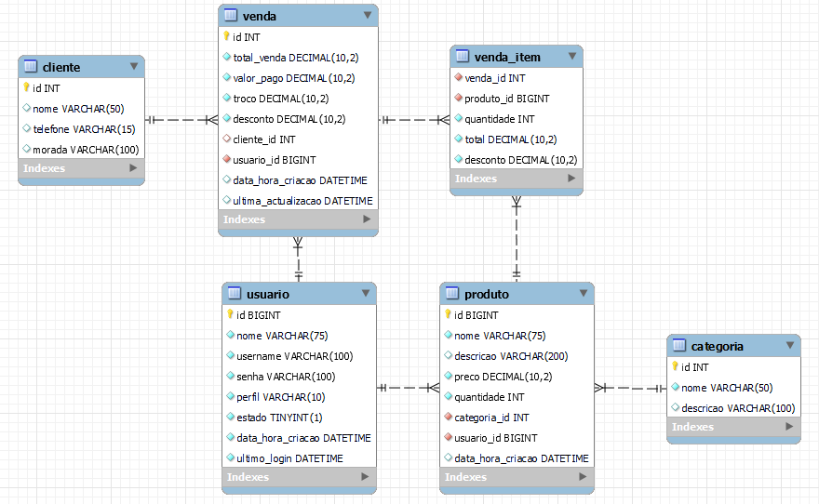

**Diagrama de classe**

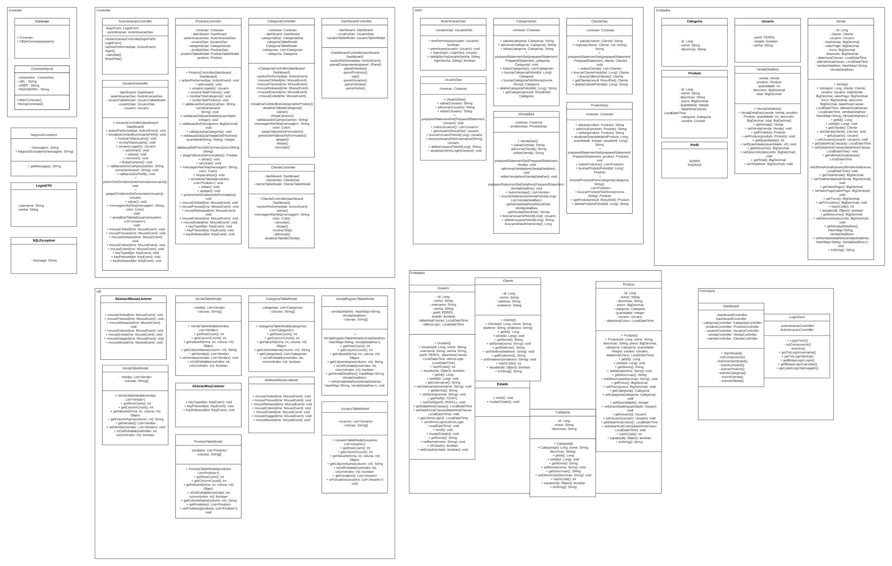

**Caso de Uso**

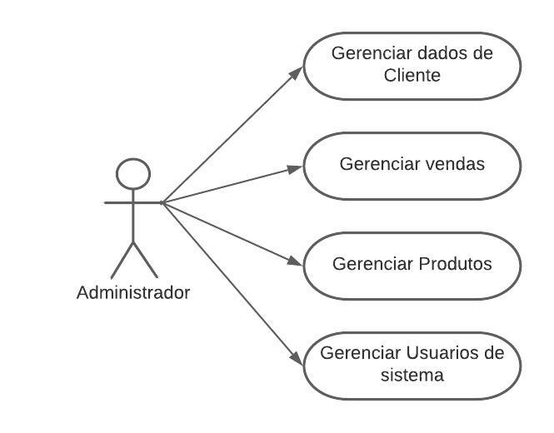

**Desenho da arquitetura**

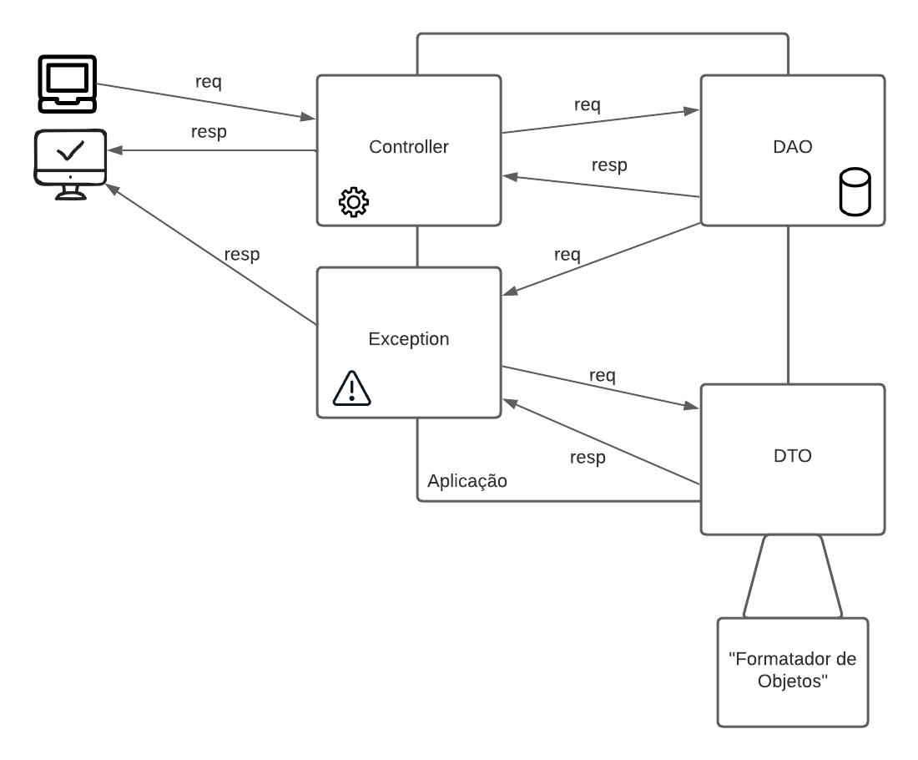

**Conclusão**

No contexto de crescimento acelerado das vendas online, as lojas virtuais de dropshipping enfrentam desafios no gerenciamento de estoque e processamento de pedidos.

Para superar esses obstáculos, propõe-se o desenvolvimento de uma aplicação de gerenciamento centralizada. Essa solução permitirá o monitoramento em tempo real do estoque, facilitando a reposição de produtos e evitando vendas de itens esgotados. Além disso, automatizará o processamento de pedidos, reduzindo erros e melhorando a eficiência do envio.

O projeto foi desenvolvido em Java, utilizando o Maven para gerenciamento de bibliotecas, e a IDE NetBeans com a ferramenta JFrame para criar interfaces visuais. O banco de dados escolhido foi o MySQL, com uma conexão ao PostgreSQL. Essa solução oferecerá uma experiência de compra mais eficiente e satisfatória, atendendo às necessidades das lojas de dropshipping no cenário de crescimento das vendas online.  
  
  
  
LINK VIDEO: https://drive.google.com/file/d/1yFUxFLjARLNiealS7mB6WCCfaU7Id1uP/view?usp=sharing